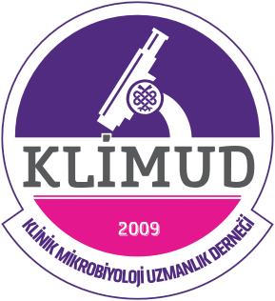
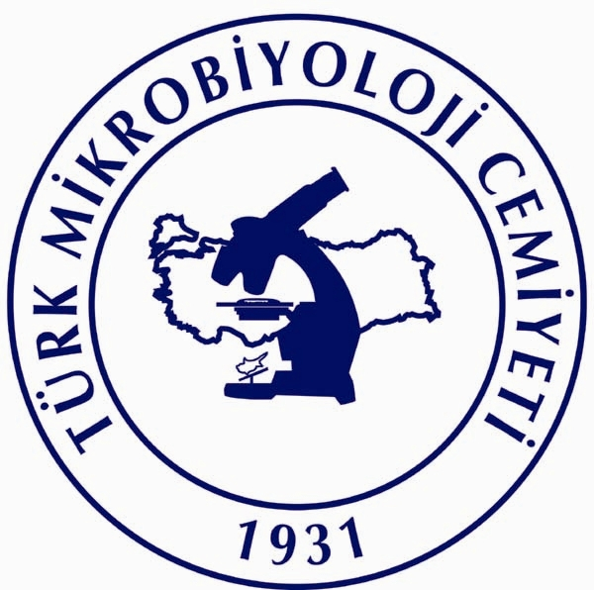

GÜNCEL EUCAST STANDARTLARI IŞIĞINDA
YORUMLU VE KISITLI ANTİBİYOGRAM KURSU
3-4 Haziran 2022
Adana Şehir Hastanesi

Adı Soyadı:
TC:
Kurumu:
Şehir:
Gsm No:
e-posta:
Uzmanlık Alanı:
Klimud üyesi Evet
Uzman Evet
Başvuru Tarihi:

